Simdroid物理仿真软件设计实验报告
一、实验目的
1. 了解Simdroid物理仿真基本流程。
2. 初步掌握结构分析方法。
二、实验原理
略
三、实验数据
仿真APP作业1
名称： 铁钉的静力分析
1. 结构模型（图）
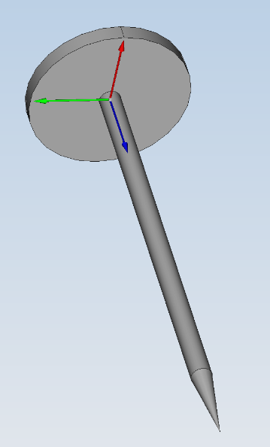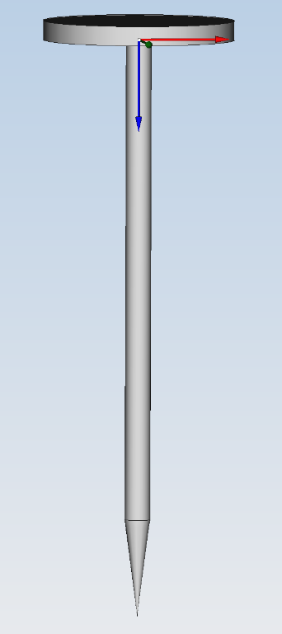

2. 模型参数
r1,=15 mm,铁钉顶面半径
a,=3 mm,铁钉顶面厚度
r2,=2 mm,铁钉杆半径
b,=75 mm,铁钉杆长
c,=15 mm,铁钉尖长
L,=b + c,90mm,铁钉总长
P,=1 Pa,压强

3. APP信息说明（分析方法、分析目的等）
此APP对 铁钉 模型进行静力分析，对 铁钉顶面 进行方向位移约束，模拟 敲击铁钉 对 铁钉顶面 施加压力，本APP采用 云图 分析计算不同结构在不同压力的作用下，模型对应的位移和应力情况。

仿真APP作业2
名称： 平头钉静力分析
1. 结构模型（图）
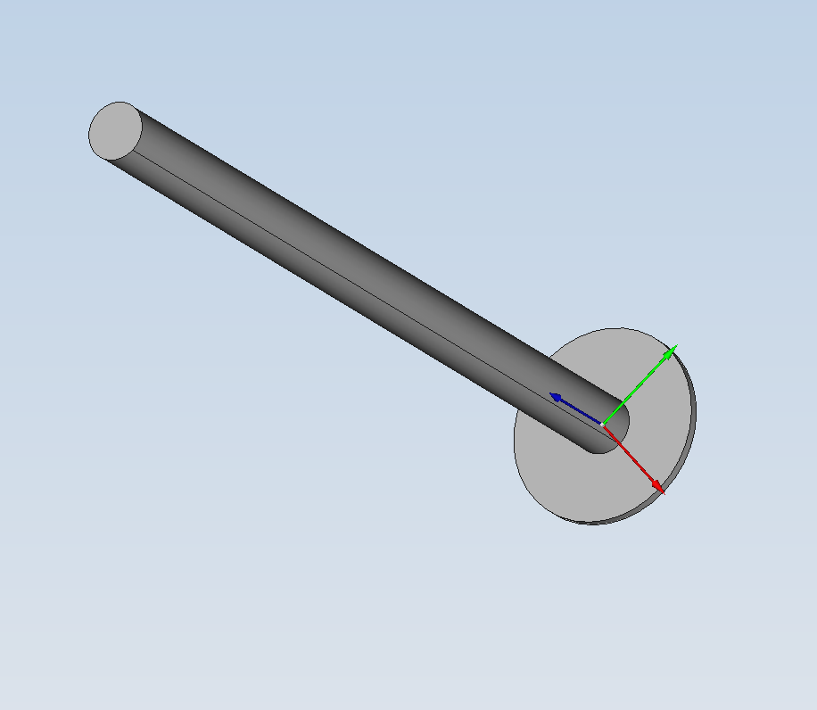
2. 模型参数
r1=100mm,顶部半径
r2=30mm，杆半径
L1=10mm,顶部厚度
L2=1000mm,杆长
P=Pa，压强
3. APP信息说明（分析方法、分析目的等）
此APP对 平头钉 模型进行静力分析，对 平头钉顶面 进行方向位移约束，模拟 敲击平头钉 对 平头钉顶面 施加压力，本APP采用 云图 分析计算不同结构在不同压力的作用下，模型对应的位移和应力情况。
四、实验结果
不同参数下，位移、应力仿真结果（图）
仿真APP作业1
参数1：r1,=7.5m,铁钉顶面半径
a,=2.24m,铁钉顶面厚度
r2,=1.405m,铁钉杆半径
b,=55.25m,铁钉杆长
c,=11.9m,铁钉尖长
P,=1 Pa,压强
位移：
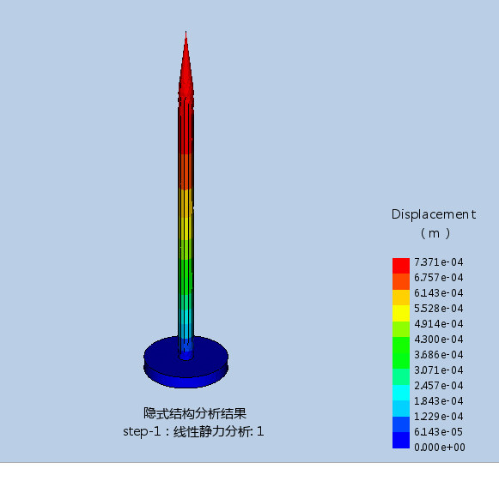

应力：
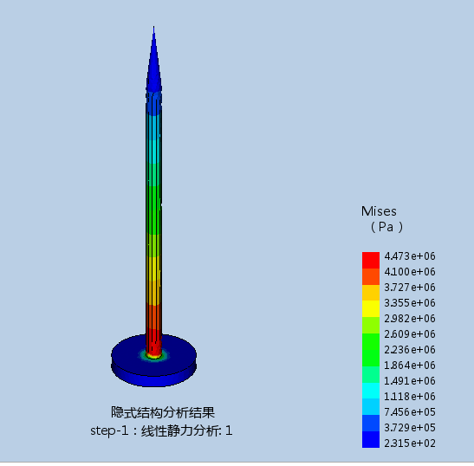

参数2：r1,=6.375m,铁钉顶面半径
a,=2.17m,铁钉顶面厚度
r2,=1.405m,铁钉杆半径
b,=55.25m,铁钉杆长
c,=11.9m,铁钉尖长
P,=1 Pa,压强
位移：
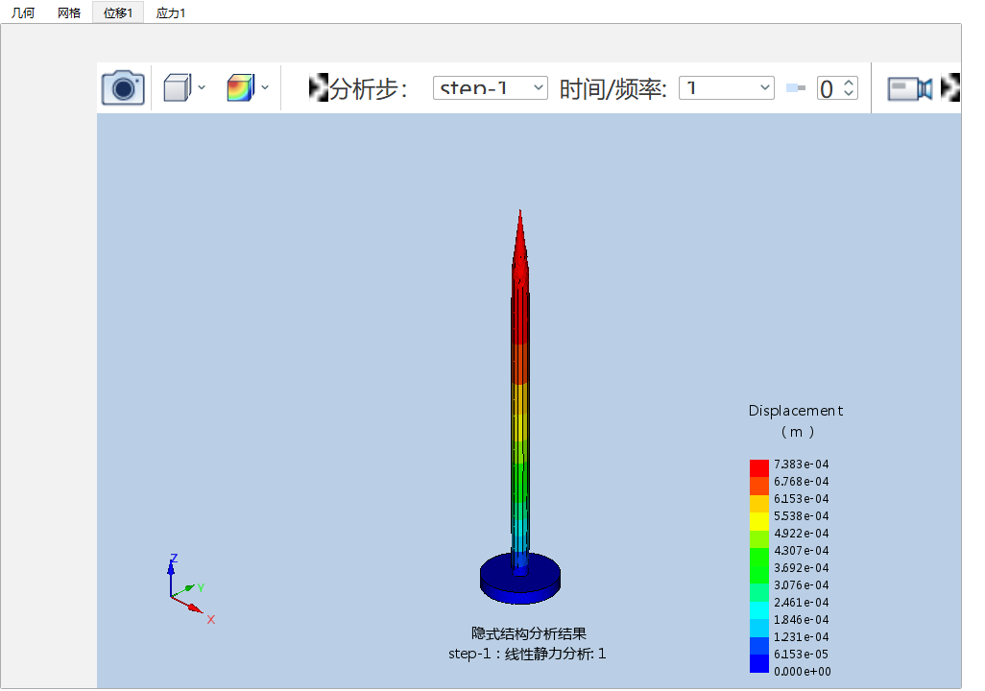
应力：
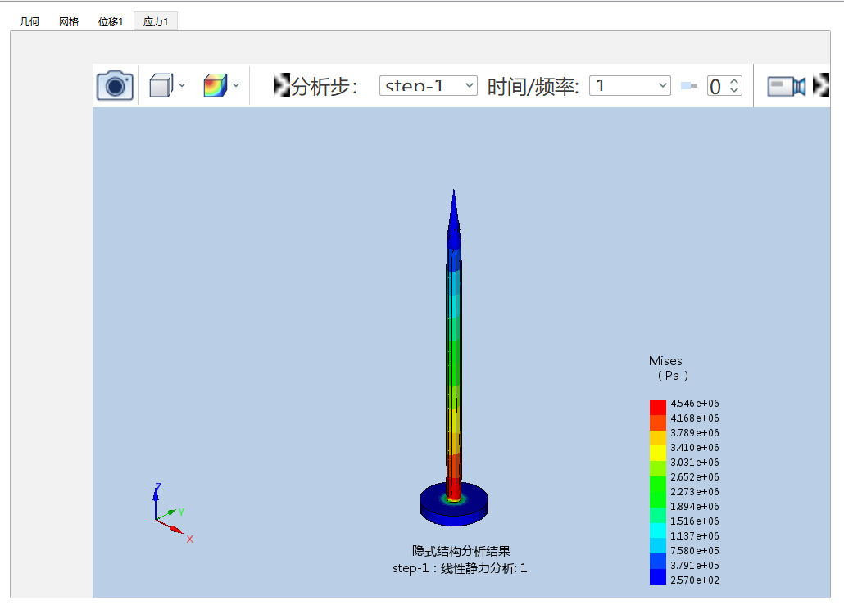

仿真APP作业2
位移：
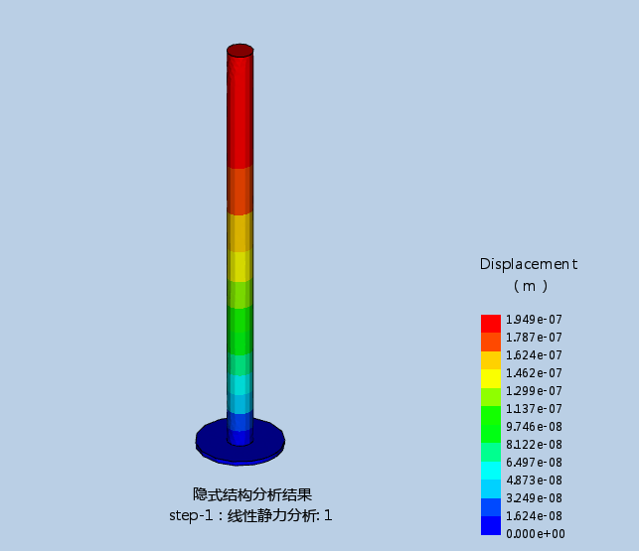应力：
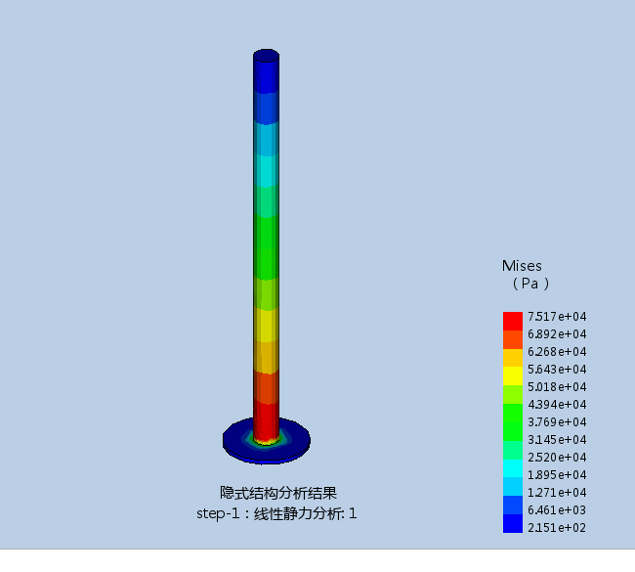
五、APP上传审核通过截图
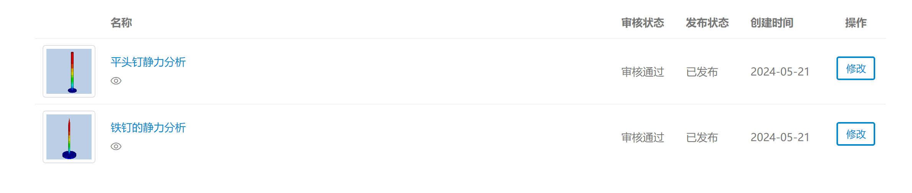六、分析与讨论
使用Simdroid软件开发铁钉静力分析App，通过对铁钉顶面进行方向位移约束，模拟敲击铁钉时对顶面施加压力，并采用云图分析不同结构在不同压力下的位移和应力情况。通过实践开发的平头钉静力分析App，进一步理解了力学原理和材料力学性能，提高了对结构受力分析的直观认识和应用能力。同时，该实验锻炼了编程能力和工程思维，有助于解决实际工程问题。若无法形成正确的网格，则可能是建立的多个拉伸、旋转的实体没有合并，应该用并集。
七、附录
圆钉规格
圆钉头部为圆扁形，下身为光滑圆柱形，底部为尖形。常见规格为10mm~200mm，10mm~50mm每个规格间隔5mm，50mm以后每个规格间隔10mm，大概共计有20种。普通圆钉主要用于木制结构之间的连接，如马凳、工作台架等。常用尺寸一般为：2寸（50mm，2.8mm）、2寸半（60mm，3.2mm）、4寸（100mm，5.0mm）。
圆钉规格
编号 | 长度（杆总长）/mm | 直径（杆直径）/mm
1 | 10 | 1.0
1.5 | 15 | 1.2
2 | 20 | 1.4
2.5 | 25 | 1.6
3 | 30 | 1.8
3.5 | 35 | 2.0
4 | 40 | 2.2
4.5 | 45 | 2.5
5 | 50 | 2.8
6 | 60 | 3.2
7 | 70 | 3.8
8 | 80 | 4.2
9 | 90 | 4.0
10 | 100 | 5.0
12 | 120 | 5.6
14 | 140 | 6.0
16 | 160 | 6.6
18 | 180 | 7.5
20 | 200 | 8.0

